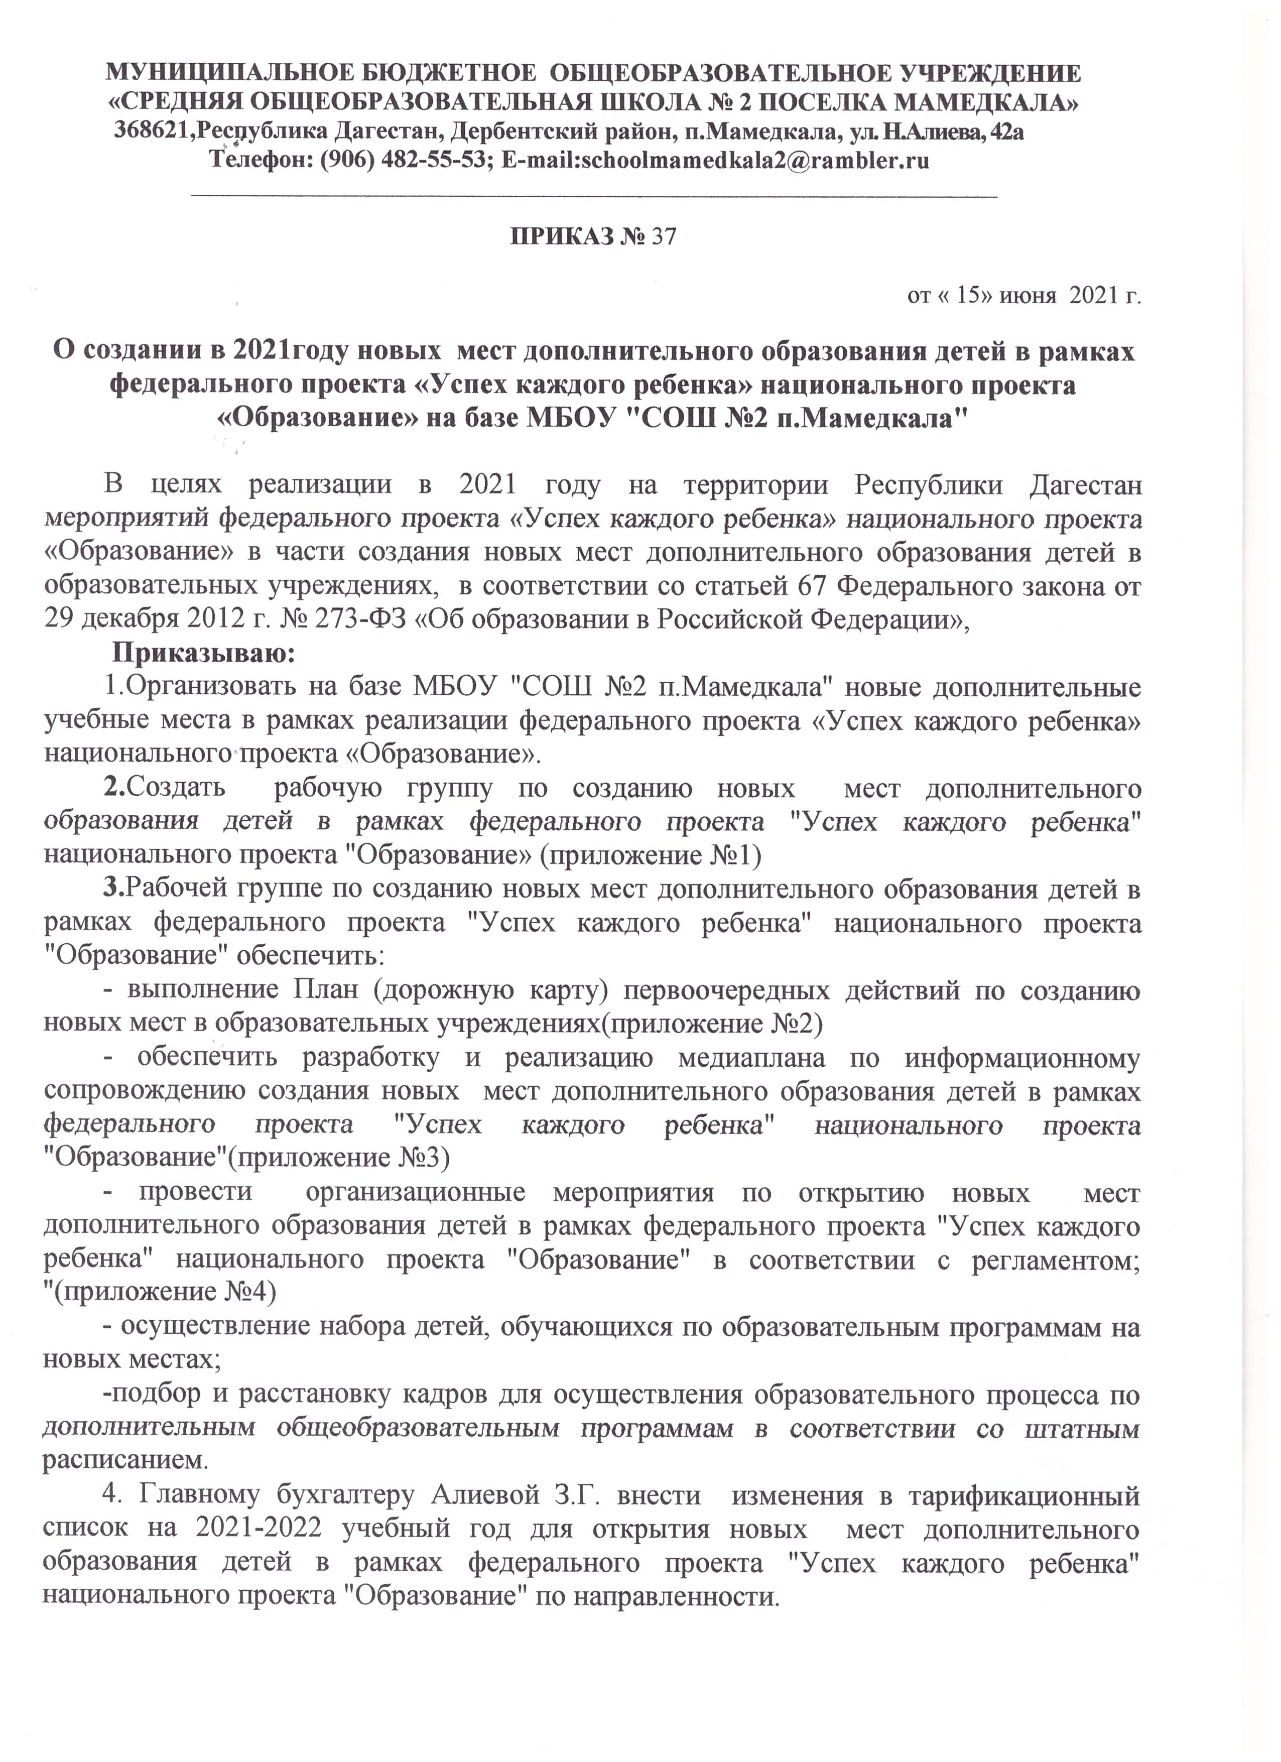
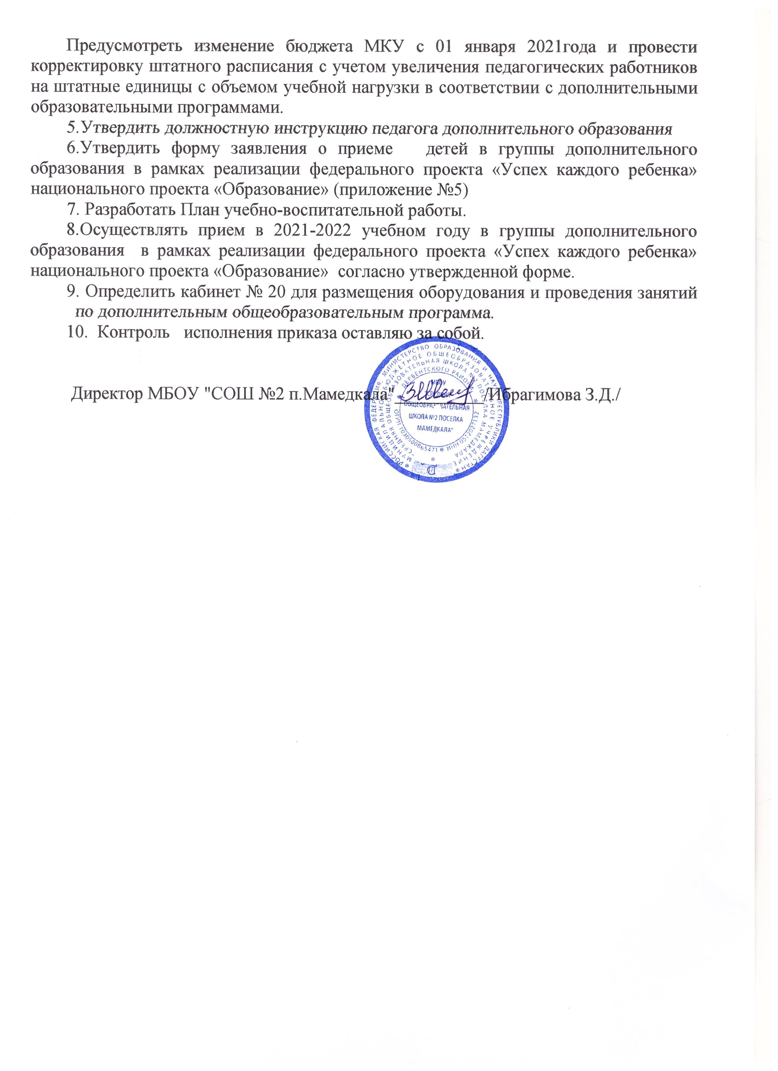

Приложение №1
к приказу №37 от 15.06.2021

СОСТАВ
рабочей группы МБОУ «СОШ №2 п.Мамедкала» по созданию новых мест дополнительного образования детей в рамках федерального проекта "Успех каждого ребенка" национального проекта "Образование"

-Директор МБОУ "СОШ №" п.Мамедкала" - Ибрагимова З.Д.
– Главный бухгалтер МКУ "МЕЖВЕДОМСТВЕННАЯ ЦЕНТРАЛИЗОВАННАЯ БУХГАЛТЕРИЯ" дЕРБЕНТСКОГО РАЙОНА -Асланова Б. Б.
– Педагог дополнительного образования -Гаджигусеева К.С.
– Зам. директора УВР МБОУ "СОШ №" п.Мамедкала" –Мамедова Ф.Р.

Приложение №2 к приказу
№37 от 15.06.2021

«Дорожная карта»
по созданию новых мест дополнительного образования МБОУ «СОШ №2 п.Мамедкала»

№ п/п | Наименование мероприятия | Ответственный | Срок | Результат
 | Утверждено  должностное лицо, ответственное за  реализацию проекта  «Создание новых мест  дополнительного  образования» | Руководители образовательных организаций | 25.06.2021 | Приказ
 | Формирование перечня  дополнительных  общеобразовательных  программ, планируемых  к реализации на  создаваемых новых  местах | Руководители образовательных организаций | 18.06.2021 | Письмо
 | Проведение заседания  рабочей группы Управления образования Администрации | Руководители образовательных организаций | 10.07.2021 | Информация, отчеты
 | Размещение на сайтах  образовательных  организаций  информационного  сопровождения  создания новых мест  дополнительного  образования | Руководители образовательных организаций | 01.08.2021 | Письмо
 | Определение объема финансирования затрат на проведение косметических ремонтных работ | Руководители образовательных организаций | 10.07.2021 | Письмо
 | Подбор кандидатов на должность педагогов  дополнительного  образования для реализации  дополнительных общеобразовательных  программ на создаваемых новых местах (по необходимости) | Руководители образовательных организаций | 15.08.2021 | Приказ
 | Разработка дополнительных  общеобразовательных  общеразвивающих программ (по необходимости ) | Руководители образовательных организаций | 15.08.2021 | Программы, письма согласования
 | Обучение педагогов дополнительного образования для реализации дополнительных общеобразовательных программ на создаваемых новых местах | Руководители образовательных организаций | в течение всего срока действия проекта | Свидетельство о повышении квалификации
 | Запуск «горячей линии» по вопросам записи детей на дополнительные общеобразовательные общеразвивающие программы | Руководители образовательных организаций | 01.02.2021 | Информация, СМИ
 | Начало проведения ремонтных работ в помещениях для занятий в соответствии с САНПиНами по брендбуку | Руководители образовательных организаций | 01.08.2021 | Письмо
 | Начало набора детей на обучение по дополнительным общеобразовательным общеразвивающим программам | Руководители образовательных организаций | 20.08.2021 | Информация СМИ
 | Окончание ремонтных работ | Руководители образовательных организаций | 15.08.2021 | Акты, мониторинг готовности
 | Лицензирование  образовательной  деятельности  учреждения по  реализации  дополнительных  общеобразовательных  общеразвивающих  программ в случае необходимости | Руководители образовательных организаций | 01.08.2021 | Лицензия
 | Завершение набора детей в соответствии с ученико-местами | Руководители образовательных организаций | 25.08.2021 | Приказы о зачислении
 | Регистрация детей в Навигаторе дополнительного образования детей | Руководители образовательных организаций | 05.09.2021 | Приказы о зачислении
 | Торжественное открытие новых мест дополнительного образования в образовательных организациях | Начальник Управления образования, руководители образовательных организаций | 10.09.2021 | Торжественное мероприятие, информация СМИ
 | Поддержание интереса проекту, информационное сопровождение | Руководители образовательных организаций | 15.09.2021 | Новости, мастер – классы, мероприятия

Приложение №3 к приказу
№37 от 15.06.2021

Медиаплан по информационному сопровождению мероприятий по созданию новых мест дополнительного образования детей МБОУ «СОШ №2 п.Мамедкала»

№ | Наименование мероприятия | СМИ | Смысловая нагрузка | Форма сопровождения
 | Информирование о начале комплекса мероприятий по созданию новых мест дополнительного образования детей | Печатные СМИ, интернет-ресурсы, социальные сети | Стартовая информационная кампания об основном содержании и этапах создания новых мест дополнительного образования детей в образовательных учреждениях | Статьи Фоторепортажи Новости Анонсы
 | Мероприятия по повышнию квалификации педагогических работников на создаваемы х новых местах | Печатные СМ И, интернет-ресурсы, социальные сети | Публикуются новости об участии педагогов в образовательных сессиях, обучающихся мероприятиях | Анонсы новости
 | Начало ремонта, монтаж а и установка оборудования | Печатные СМ И, интернет-ресурсы, социальные сети | Публикации списка образовательных организаций на базе которых создаются новые места | Анонсы новости
 | Старт набора детей обучающихся по образовательным программам на новых местах дополнительного образования, запуск рекламной компании | Печатные СМ И, интернет-ресурсы, социальные сети | печать плакатов для размещение в образовательных учреждениях , местах массового пребывания жителей Организуется горячая линя по вопросам образования и проекта | Статьи Фоторепортажи Новости Анонсы
 | Проведение ремонтных работ в помещениях | Печатные СМ И, интернет-ресурсы, социальные сети | информация о статусе ремонтных и иных работ | Анонсы новости
 | Окончание ремонтных работ в помещениях, установка и настройка оборудования на новых местах, приемка | Печатные СМ И, интернет-ресурсы, социальные сети | совещание | Анонсы новости
 | Торжественное открытие новых мест дополнительного образования | Печатные СМ И, интернет-ресурсы, социальные сети | Посещение образовательных организаций | Статьи Фоторепортажи Новости Анонсы

Приложение №4
к приказу №37 от 15.06.2021

Регламент организационных мероприятий по открытию новых мест дополнительного образования детей в рамках федерального проекта "Успех каждого ребенка" национального проекта "Образование"

№ | Наименование мероприятия | Срок
 | Издание приказа ОУ «О создании новых мест дополнительного образования детей в рамках федерального проекта "Успех каждого ребенка" национального проекта "Образование" на базе МБОУ «СОШ №2 п.Мамедкала». Этим приказом утверждаются должностные инструкции методиста, педагогов дополнительного образования по направленности открываемых | 16.06.2021 г.
 | Разработка медиаплана по информационному сопровождению создания новых мест дополнительного образования детей. | 16.06.2021 г.
 | Создание и оснащение новых мест, косметический ремонт кабинетов, получение оборудования, решение вопросов, связанных с подготовкой педагогических кадров | 01.08.2021
 | Информирование о создании новых мест и наборе в группы по направленности открываемых лабораторий, организации сетевого взаимодействия (на сайте, через объявления, на родительских собраниях, классных часах | 01.08.2021
 | Осуществление набора детей, обучающихся по образовательным программам на новых местах. Прием заявлений о приеме в группы от родителей (законных представителей). Регистрация в журнале заявлений с приложением согласия на обработку персональных данных, участия в олимпиадах, конкурсах, фестивалях, конференциях. | 25.08.2021
 | Прием на работу методиста, педагогов дополнительного образования (по необходимости ) | 15.08.2021
 | Утверждение дополнительных общеобразовательных программ (приказом уточнить, что приступить к реализации программ | 15.08.2021
 | Приказ на зачисление детей (комплектование групп). Приказ на утверждение расписания. | 05.09.2021
 | Лицензирование образовательной Деятельности учреждения по Реализации дополнительных общеобразовательных  общеразвивающих программ | 01.08.2021

Приложение №5
к приказу №37 от 15.06.2021

Директору ____________________» ____________________________________ ____________________________________ (ФИО родителей (законных представителей)) __________________________________ проживающего по адресу: ____________________________________ ____________________________________ ____________________________________ контактный телефон: ____________________________________

ЗАЯВЛЕНИЕ
Прошу Вас принять моего (ю) сына (дочь)____________________________________ (ФИО ребенка)
_________________________________________________________________
в группу дополнительного образования МБОУ «СОШ №2 п.Мамедкала» в рамках реализации федерального проекта «Успех каждого ребенка» национального проекта «Образование»: ______________________________________________________________ ________________________________________________________________
Дата рождения ребенка ___________________ место рождения ________________________________________________________________ Место проживания_______________________________________________________ Место регистрации________________________________________________________ Ф.И.О. родителя (Законного представителя)________________________________________________________________________________________________________________
Телефон__________________________________________________________
ОЗНАКОМЛЕНЫ: с лицензией на осуществление образовательной деятельности, Уставом Учреждения________________________________________________________ (ознакомлен/не ознакомлен)

Дата __________ Подпись ____________ (Ф.И.О.)

Согласие на обработку персональных данных
Я, __________________________________________________________________ (Ф.И.О. заявителя) ____________________________________________________________________ (адрес прописки (регистрации) _____________________________________________________________________ (вид документа, удостоверяющего личность, серия, номер, дата выдачи) с целью оказания государственных и муниципальных услуг в сфере образования в электронном виде даю согласие на обработку персональных данных: ____________________________________________________________________ (Ф.И.О. заявителя) ____________________________________________________________________ (дата рождения заявителя) ____________________________________________________________________ (адрес регистрации, номер телефона заявителя) ____________________________________________________________________ (вид документа, удостоверяющего личность, серия, номер, дата выдачи) ____________________________________________________________________ (Ф.И.О. ребенка) ____________________________________________________________________ (дата рождения ребенка) ____________________________________________________________________ (адрес проживания ребенка) ____________________________________________________________________ (серия, номер, дата выдачи свидетельства о рождении ребенка) в документальной и электронной формах, с возможностью осуществления сбора, систематизации, накопления, хранения, уточнения (обновления, изменения), использования, распространения (в том числе передачи), обезличивания, блокирования, уничтожения персональных данных, автоматизированным и неавтоматизированным способом ____________________________________________________________________ ____________________________________________________________________ (указать наименование, адрес оператора, осуществляющего обработку персональных данных) Настоящее согласие действительно в течение срока оказания государственных и муниципальных услуг в сфере образования в электронном виде. Настоящее согласие может быть отозвано мной только путем доставки отзыва в письменной форме по адресу оператора. В случае отзыва настоящего согласия до окончания срока его действия я предупрежден о возможных последствиях прекращения обработки своих персональных данных и приостановления оказания государственных и муниципальных услуг в сфере образования в электронном виде.

Дата "____" ____________ 20___ г. Личная подпись заявителя _____________

ЖУРНАЛ
РЕГИСТРАЦИИ ЗАЯВЛЕНИЙ О ПРИЁМЕ
детей в группы дополнительного образования МБОУ «» в рамках реализации федерального проекта «Успех каждого ребенка» национального проекта «Образование»
Начат « »_________20__ года
Окончен «___»_________20__года

 | ФИО ребёнка, дата рождения ребёнка | Класс | ФИО родителей  (законных представителей) | Заявление  родителей | Перечень документов (согласие на обработку персональных данных, иные документы на усмотрение родителей (законных представителей) | Подпись лица, принявшего документы | Подпись  родителей

